联系基金走势及相关指数说明
（2015年4月）

恒生指数走势图（2007年1月-2015年4月）：

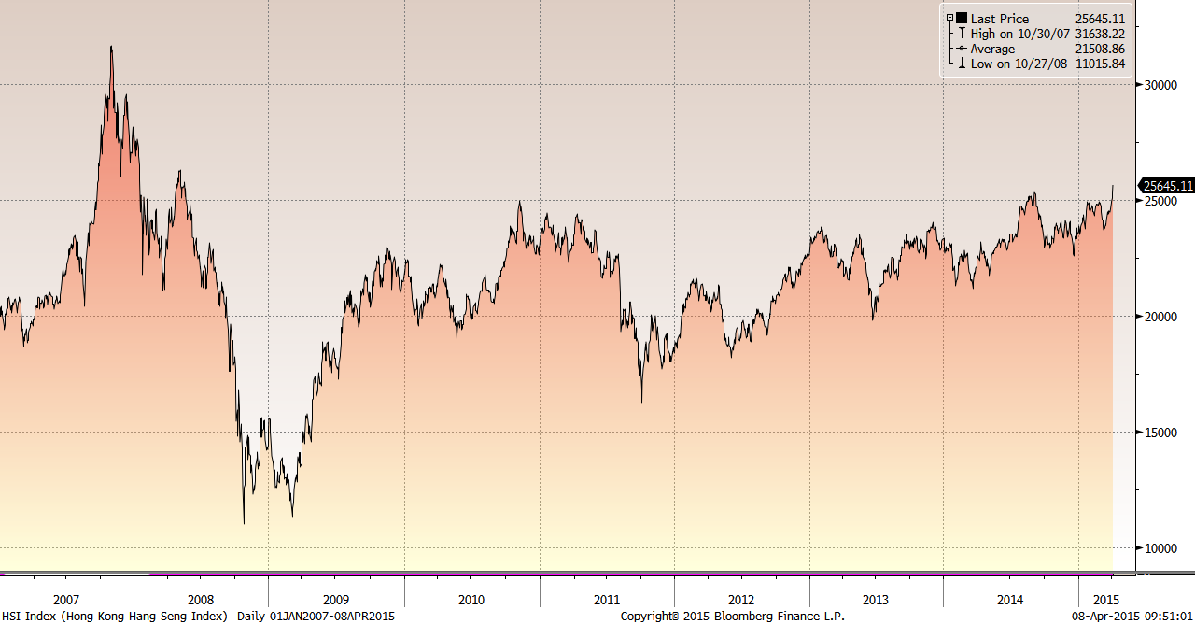

恒生中国企业指数走势图（2007年1月-2015年4月）

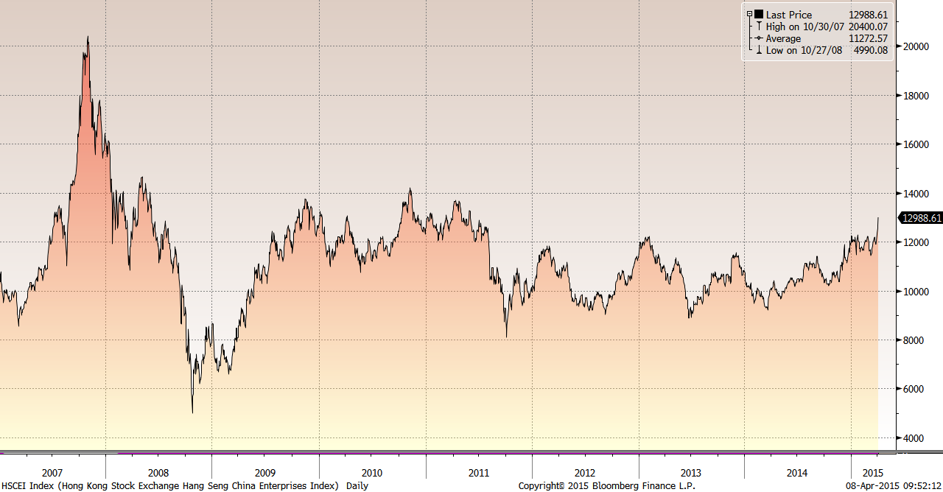

霸菱香港（中国）基金走势图（2007年1月-2015年4月）：

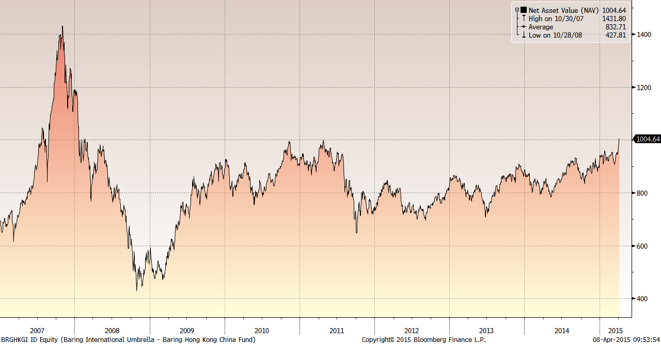

首域中国基金走势图（2007年1月-2015年4月）：

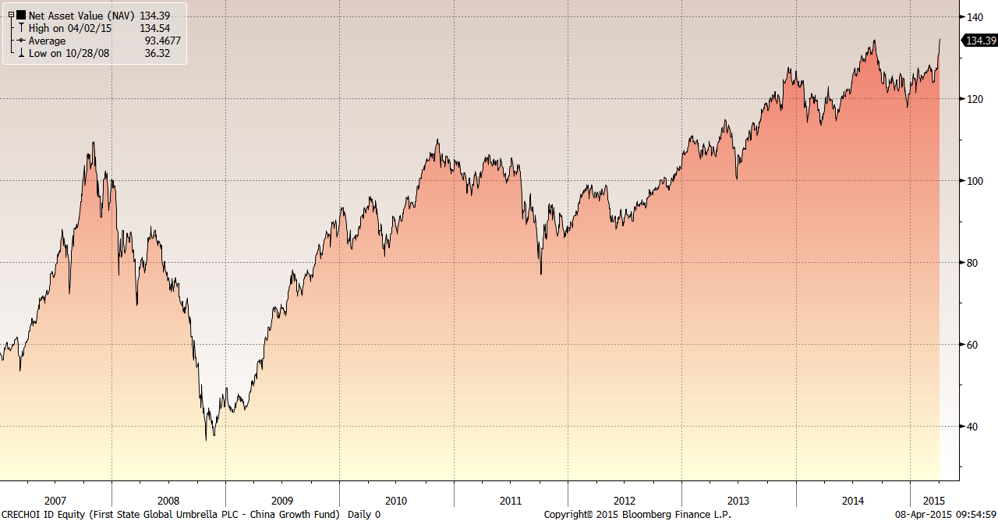

邓普顿亚洲增长基金（2007年1月-2015年4月）：

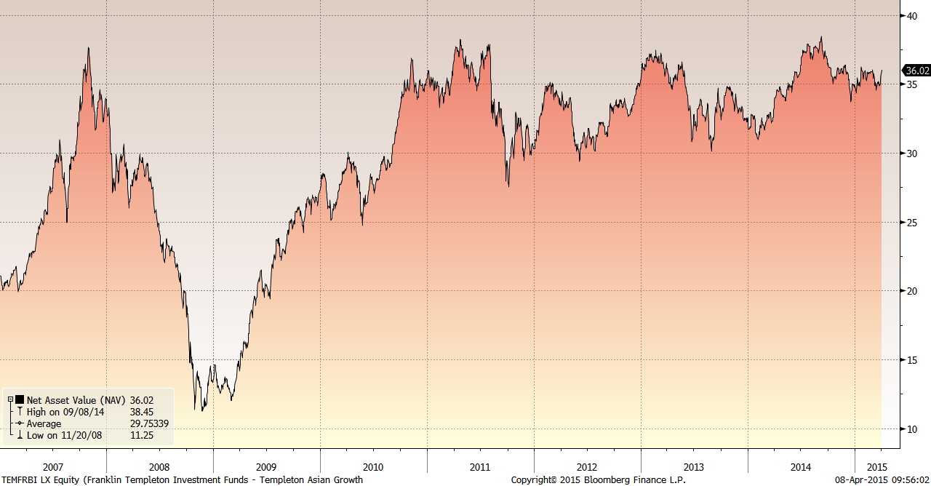

富达-东南亚基金（2007年1月-2015年4月）：

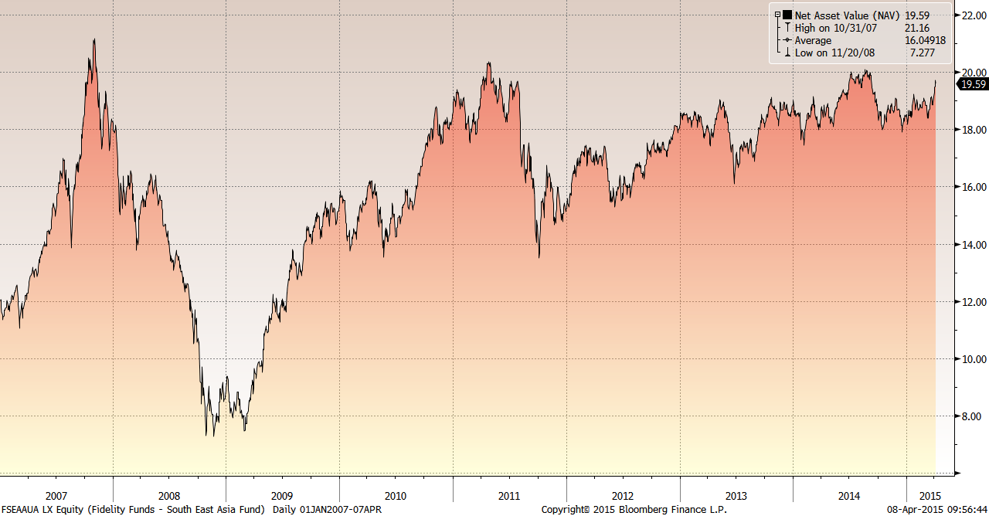

富达-亚太股息基金（2007年1月-2015年4月）

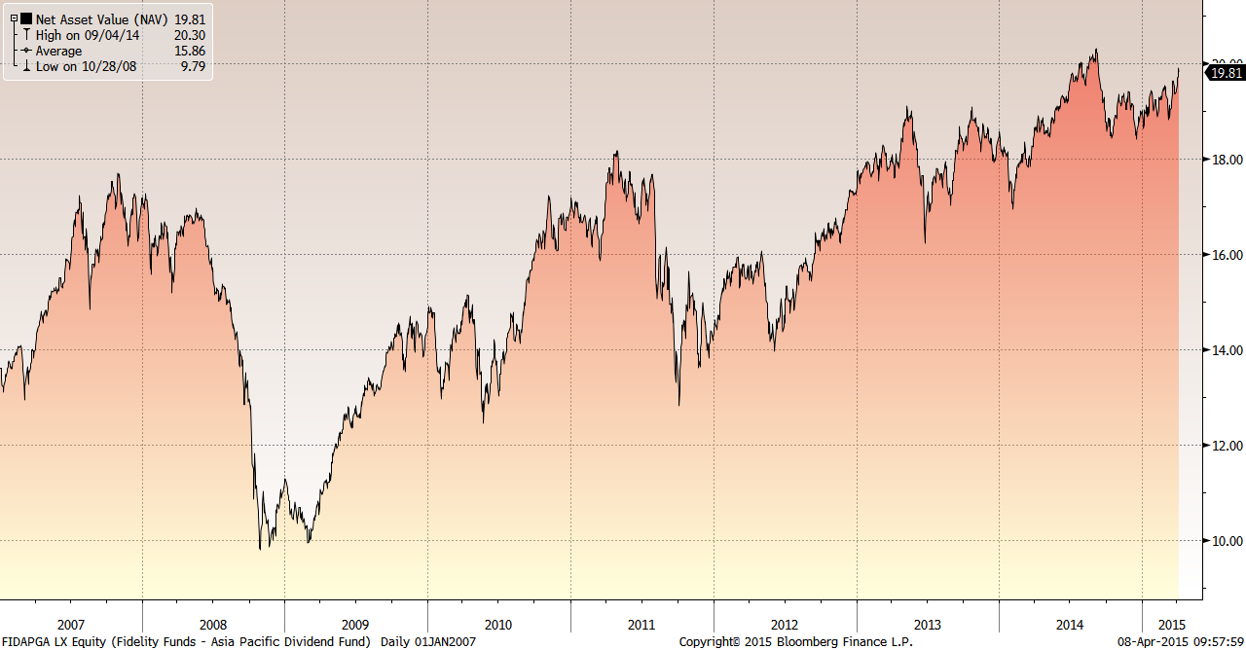

市场回顾
2015-03-02~ 2015-03-06 本报告期，美国经济数据继续向好。2月新增非农就业人数29.5万人，远高于市场预估的24万人。显然，自去年开始美国就业增长有所加快，但如薪资增长等通胀指标仍处于低点，从而为美联储保持耐心的政策提供支撑。不过，随着就业的持续改善，薪资水平可能会出现增长，为美联储下一步加息奠定基础。此外，美联储公布的经济褐皮书显示，美国经济持续增长，但薪资上涨的压力仍然稳和。欧洲方面，欧洲央行宣布3月9日启动购买政府债券的量化宽松措施，欧洲央行预计这项计划将提振该区经济增长，推升通胀回升至略低于2%的目标水平。日本方面，日本四季度GDP下修至1.5%，2014年全年GDP可能会萎缩0.03%，这是近三年来首次录得萎缩。数据显示，日本企业资本支出低于预期，表明企业对经济现状仍持谨慎态度。受上述因素综合影响，美国股票市场出现高位回调态势。其中，标普500指数下跌了1.58%，道琼斯工业指数下跌了1.52%，纳斯达克综合指数下跌了0.73%。受到外围股市下行、中国经济疲弱以及中国股市高位回调等因素综合影响，香港股票市场大幅下挫。其中，恒生指数下跌2.66%，恒生国企指数下跌4.75%。
2015-03-09~ 2015-03-13 本报告期，美国2月份零售销售额下滑0.6%，为连续第三个月下跌，远低于市场预期的增长0.3%。包括美联储在内，几乎所有的经济学家都认为，油价的下跌能够释放购买力，将推动消费支出上升，但是去年六月以来，原油价格下跌过半，但消费支出却并未实现增长。从直接影响来看，作为美国经济的主要驱动力，消费疲软直接影响美国经济的表现；其次，消费疲弱可能暗示，薪金增长疲弱，又将会影响通胀表现，打压美联储加息的意愿。欧洲方面，欧洲央行量化宽松政策开启，根据欧洲央行执委会成员Benoit Coeure表示，欧洲央行和欧元区成员国央行将每天购买30亿欧元的国债，平均期限为9年。这也促使投资者购买欧元区长期国债，国债收益率曲线已有扁平化趋势。日本方面，日本GDP年化环比增速下修至1.5%，环比增速由0.6%下修至0.4%，均不及预期。分项上看，企业投资由初值增长0.2%下调至萎缩0.1%；私人消费获得上修，由初值增长0.3%上修至0.5%。受上述因素综合影响，美国股票市场继续回调态势。其中，标普500指数下跌了0.86%，道琼斯工业指数下跌了0.60%，纳斯达克综合指数下跌了1.13%。受到外围股市下行、中国两会以及中国股市再创新高等因素综合影响，香港股票市场表现良莠不齐。其中，恒生指数下跌1.41%，恒生国企指数上涨0.91%。
2015-03-16~ 2015-03-20 本报告期，美联储从政策声明中去除了将在加息前保持耐心的措辞，给予官员在决定收紧货币政策上更多的灵活度。但美联储官员也下调了增长和通胀预期，以及对官方利率将在未来几年上升水平的预期。综合来看，美联储利率决议降低市场对于美联储加息的时间预期，而持续更长的宽松立场意味着股市和债券市场全面受益。欧洲方面，备受投资者关注的欧元区直接投资及投资组合净流入250亿欧元，其中，外国投资者对欧投资组合的绝大部分是股票，该项下录得429亿欧元净流入，反映出市场对于欧元区量化宽松政策推高股市的预期强烈。此外，希腊也承诺在未来几天内拿出改革措施，改革清单将比以前的提案更加广泛，同时还要表明希腊如何筹划实现援助协议规定的目标。日本方面，日本央行宣布维持利率不变，并维持现有的资产钩买力度。此外，还公布2月份会议纪要，纪要显示，日本央行将继续宽松，直到通胀率稳定在2%，将视风险作出必要的政策调整。受上述因素综合影响，美国股票市场大幅反弹。其中，标普500指数上涨了2.66%，道琼斯工业指数上涨了2.13%，纳斯达克综合指数上涨了3.17%。受到外围股市上行、中国政府经济托底以及中国股市再创新高等因素综合影响，香港股票市场表现靓眼。其中，恒生指数上涨2.32%，恒生国企指数上涨3.79%。
2015-03-23~ 2015-03-27 本报告期，美国2月耐用品订单环比下降1.4%，远低于市场预期的增加0.2%。这一疲弱的数据沉重打击了此前加息预期降低所带来的乐观情绪，对经济增长的担忧再度占据上风，这一担忧在小型股重挫中表现的更加明显，因为中小公司与美国经济的健康程度更紧密联系。欧洲方面，希腊与国际债权人之间的谈判还未出现实质性的积极进展。希腊与德国在周初进行了总理会谈，双方除了语言性的示好之外，并未在援助、改革等问题上给出明确信号。希腊政府发言人表示，将最晚于4月初向欧盟递交详细的改革计划清单，以换取援助资金。日本方面，央行行长黑田东彦坚持认为通胀水平处于正常轨道，尽管距离2%目标仍有距离，且达到2%目标水平的时间也将有所推迟。但是日本部分企业、政治和经济学家，甚至日本央行政策委员会部分委员已开始对资产购买计划带来的负面效应表示担忧。受上述因素综合影响，美国股票市场大幅下跌。其中，标普500指数下跌了2.23%，道琼斯工业指数下跌了2.29%，纳斯达克综合指数下跌了2.69%。受到外围股市下行、中国制造业PMI指数疲弱以及中东突发地缘局势风险等因素综合影响，香港股票市场再次下行。其中，恒生指数上涨0.46%，恒生国企指数下跌2.12%。
2015-03-30~ 2015-04-03 本报告期，美国3月非农就业报告显示，美国3月仅新增就业人数12.6万人，为15个月来最小增幅，不过 失业率依然维持在5.5%不变。而且，报告显示3月美国劳动力参与率由62.8%降至62.7%，这是1978年2月以来最低水平。市场普遍认为，惨淡的就业数据会大幅推迟美联储的加息时间。欧洲方面，虽然希腊已经提交了一份志在筹款60亿欧元的全面改革清单，并表明决不“退欧”。但希腊希望能在改革之前就拿到一笔新贷款的请求已经被欧元区官员无情拒绝，而且上述改革方案也未得到债权人的认可。日本方面，日本央行调查显示，日本通胀预期稳定，消费者预期1年通胀预期为3%，5年通胀预期为2.5%；日本企业1年期通胀预期为1.4%，3年通胀预期为1.6%，5年通胀预期为1.6%。受上述因素综合影响，美国股票市场呈现震荡态势。其中，标普500指数上涨了0.29%，道琼斯工业指数上涨了0.29%，纳斯达克综合指数下跌了0.09%。受到美元指数下跌、外围市场宽松环境以及中国内地股市上行和沪港通等因素综合影响，香港股票市场大幅上行。其中，恒生指数上涨3.22%，恒生国企指数上涨6.43%。

从美元对人民币汇率（中间价）来看，2015年4月8日美元对人民币汇率为6.1345，2015年3月13日美元对人民币汇率为6.1588，期间人民币微幅升值0.39%。

挂钩基金净值变化（2015年3月13日-2015年4月6日）
霸菱香港（中国）基金 |  | 首域中国增长基金 |  | 邓普顿亚洲增长基金 |  | 富达东南亚基金 |  | 富达亚太股息基金
净值时间 | 基金  净值 | 净值时间 | 基金  净值 | 净值时间 | 基金  净值 | 净值时间 | 基金  净值 | 净值时间 | 基金  净值
2015-4-2 | 998.09 | 2015-4-2 | 134.54 | 2015-4-2 | 35.95 | 2015-4-6 | 19.7 | 2015-4-6 | 19.89
2015/4/1 | 986.49 | 2015/4/1 | 132.44 | 2015/4/1 | 35.59 | 2015/4/3 | 19.48 | 2015/4/3 | 19.7
2015/3/31 | 975.04 | 2015/3/31 | 131.35 | 2015/3/31 | 35.58 | 2015/4/2 | 19.47 | 2015/4/2 | 19.68
2015/3/30 | 970.94 | 2015/3/30 | 130.11 | 2015/3/30 | 35.31 | 2015/4/1 | 19.28 | 2015/4/1 | 19.52
2015/3/27 | 946.9 | 2015/3/27 | 128.12 | 2015/3/27 | 35.02 | 2015/3/31 | 19.15 | 2015/3/31 | 19.44
2015/3/26 | 945.9 | 2015/3/26 | 127.28 | 2015/3/26 | 34.84 | 2015/3/30 | 19.12 | 2015/3/30 | 19.4
2015/3/25 | 950.77 | 2015/3/25 | 127.04 | 2015/3/25 | 35.01 | 2015/3/27 | 18.85 | 2015/3/27 | 19.37
2015/3/24 | 947.27 | 2015/3/24 | 127.28 | 2015/3/24 | 35.06 | 2015/3/26 | 18.89 | 2015/3/26 | 19.37
2015/3/23 | 952.79 | 2015/3/23 | 127.56 | 2015/3/23 | 35.17 | 2015/3/25 | 18.98 | 2015/3/25 | 19.5
2015/3/20 | 944.74 | 2015/3/20 | 127 | 2015/3/20 | 35.04 | 2015/3/24 | 19.13 | 2015/3/24 | 19.63
2015/3/19 | 944.32 | 2015/3/19 | 126.85 | 2015/3/19 | 35.11 | 2015/3/23 | 19.11 | 2015/3/23 | 19.63
2015/3/18 | 933.64 | 2015/3/18 | 125.6 | 2015/3/18 | 35.09 | 2015/3/20 | 19.1 | 2015/3/20 | 19.61
2015/3/16 | 923.61 | 2015/3/16 | 123.98 | 2015/3/17 | 34.71 | 2015/3/19 | 18.98 | 2015/3/19 | 19.34
2015/3/13 | 917.07 | 2015/3/13 | 124.15 | 2015/3/16 | 34.54 | 2015/3/18 | 18.81 | 2015/3/18 | 19.17
 |  |  |  | 2015/3/13 | 34.8 | 2015/3/17 | 18.7 | 2015/3/17 | 19.06
 |  |  |  |  |  | 2015/3/16 | 18.64 | 2015/3/16 | 19.02
 |  |  |  |  |  | 2015/3/13 | 18.39 | 2015/3/13 | 18.86

